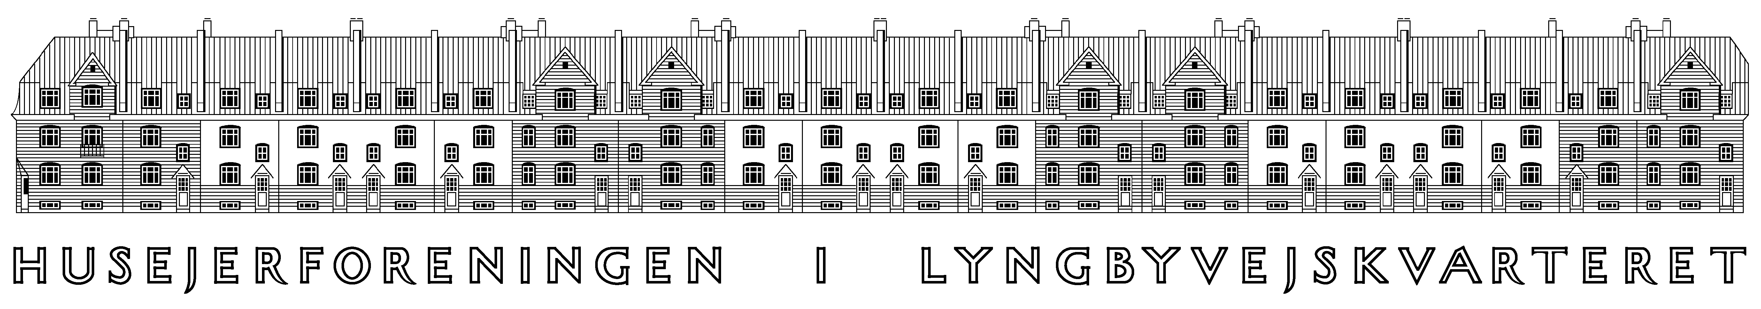

Dagsorden bestyrelsesmøde onsdag den 1. december 2021 klokken 19:30

Sted: Rikke, RB
Referent: Per

DAGSORDEN

Referat er med kursiv

0: Beplaning
Vi inviterer Tine til at deltage under dette punkt

Nu lysner det med hensyn til bedene, der alle har fået nyt bunddække. Det bliver et blomstrende bunddække (potentiller), der holder blomster indtil sidst på efteråret. De er doneret af kommunen – tak for det. De har været meget velvillige og har entreret med proff gartner. De steder, hvor der er sket en fjernelse af bestående blomster (roser og lignende), vil blive planterne blive erstattet af kommunen. Dem der har adopteret et bed vil så kunne genplante. De bede, der er adopteret (11 i alt), bliver afmærket, således beboerne i kvarteret kan se, at der er tale om adopterede bede. Bedene kan forskønnes med tulipaner planter eller lign., der kan bryde gennem bunddækket. Tine vil etablere en lukket Facebook-gruppe for plantelaugene, så der bliver et community til bedene, hvor man kan dele erfaringer og plantetips. Tine har en god dialog med kommunens Byrumsforvalter og vil forhøre sig om muligheden for, at foreningen evt. mod betaling kan få vandet buskene ved muren. Tine vil følge op herpå og vende tilbage til bestyrelsen. Bestyrelsen er indstillet på, at der efter dialog med plantelauget på et møde afholdt på DesignCafeen, kan bevilges et fast beløb til beplantningen, som plantelauget står for. Tine vi gerne stå for kontakten til bestyrelsen og vil komme tilbage mh.t. møde mellem plantelauget og bestyrelsen, vanding af planterne ved muren. Stor ros til Tine for engagementet med plantelauget.

1. Siden sidst og opfølgning fra forrige møde (28. oktober).
- beplantning og opstribning

Vedr. beplantning se ovenfor.

Opstribningen er måske ikke den bedste, der er lavet og kommunen er blevet kontaktet herom. Der vil blive lavet en gul opstribning som supplement til spærrefladerne. Bestyrelsen henstiller igen til, at der ikke parkeres mellem træerne, da der kan være situationer, hvor brandbiler og ambulancer, der jo skal forbi uanset, ikke kan passere uden at ramme de biler, der faktisk holder til gene for trafikken. Herudover har renovationen meddelt, at deres politik er ikke at tømme skraldespande i den del af gaden, de ikke kan komme til, p.g.a. parkering mellem træerne, og den håndhæves.

2. Afrapportering fra udvalg
- Servitutudvalg – Rikke er gået ud og Dorthe er kommet ind i udvalget.
- Servitutudviklingsudvalg – er eneste udvalg der er besluttet på en GF. Der indkaldes til udvalgsmøde i januar 2022.
- Driftsudvalg
  - herunder reparation af de kendte skader jf tilbud fra JL engineering og Deas A/S. Når vi får tilbuddet fra Deas beslutter bestyrelsen om rådgiver. Anvendelse af rådgivningen er besluttet, da vi i bestyrelsen ikke besidder de nødvendige kompetencer (og tid) til at følge op på projektet, udvælge entreprenør, informerer beboere m.v.
  - Grafitti
Det undersøges (Per) om Foreningens abonnement kan udvides til evt. at omfatte bl.a. indersiden af muren og evt. sårbare områder i kvarteret.
  - El-biler
Dele-elbiler er blevet undersøgt af Beth fra Eng. Beth har gjort et stort stykke forarbejde. Bestyrelsen vil gerne supportere dette projekt og understøtte i forbindelse med udsendelse af spørgeskema mv. jfr. det mandat, der er givet på seneste GF til at undersøge forholdende omkring muligheder for bedre forhold for el-biler i kvarteret. Det vil blive undersøgt, om der er mulighed for at etablere ladestandere i kvarteret eller flere i nærområdet.

- Forsyningsudvalg – potentiel udskiftning/renovering af kloakkerne.
Der indkaldes til første udvalgsmøde i begyndelsen af 2022.

- Kommunikation og WEB
Hjemmesiden vil blive fortsat i nuværende format, dog vil der ske en opdatering af noget af indholdet med links mv. I forbindelse med overgangen til Deas vil bestyrelsen anvende deres Bestyrelses-Web løsning, således alle mødeindkaldelser, referater m.v. arkiveres der.

- Pladsudvalg
Pladsudvalget vil tage kontakt til de husejere/beboere, der bor omkring pladsen for at inddrage dem i alternativer for pladsens brug for at skabe en mere aktiv anvendelse af pladsen/forbedre miljøet omkring pladsen.

3. Diverse til drøftelse og beslutning
a. Medlemskab af Foreningen til hovedstadens forskønnelse – vi fortsætter medlemskabet.
b. Opstilling af medlem til Østerbro lokaludvalg – bestyrelsen undersøger muligheden for at opstille en kandidat fra kvarteret. Tidsfristen er medio januar 2022 og kræver at Foreningen melder en kandidat ind, hvis vi ønsker at have en repræsentant fra kvarteret.

4. Eventuelt

Bestyrelsen henstiller til, at der holdes en sober tone på Facebook-siden, der anvendes her i kvarteret.

Forslag til møder i bestyrelsen:

28. oktober (ref. Klaus)
1. december (ref. Per)
6. januar (ref. Rikke) – Dorte SG 40
7. februar (med middag – Erik inviteres med) (ref. Mikael)
1. marts (ref. Simone)
28. marts (ref. Dorte)
21. april (ref. Martin)
26. april (evt.) (ref. Jakob)
GF 19. maj

